Bùi Hải Đường 1150080012 cnpm1

1. Phân tích yêu cầu

1.1.1. Xác định yêu cầu chức năng của hệ thống

Hệ thống thư viện trực tuyến cần cung cấp các chức năng chính sau:

+ Đối với độc giả (sinh viên, giảng viên, cán bộ):

-Tìm kiếm tài liệu theo các tiêu chí: loại tài liệu, tên sách, tên tác giả, nămxuất bản, chủ đề, từ khóa.

-Đọc trực tuyến tài liệu điện tử.

-Tải về tài liệu điện tử (yêu cầu nhập mã thẻ thư viện).

-Đăng ký mượn sách trong thư viện (sách giấy) sau khi xem số lượng còn.

-Đăng ký tài khoản (nếu chưa có).

-Đăng nhập hệ thống bằng tài khoản để:

-Quản lý thông tin cá nhân.

-Đặt mua tài liệu (nhập thông tin: tên sách, tác giả, năm xuất bản).

-Nhận thông báo email khi đến hạn trả sách.

+ Đối với thủ thư:

-Có thể sử dụng các chức năng của độc giả.

-Đăng nhập để quản lý các nghiệp vụ:

-Quản lý mượn và trả sách (theo dõi tình trạng mượn, quá hạn).

-Cập nhật danh mục sách (cả sách giấy và sách điện tử).

-Xem chi tiết tình trạng mượn sách (sách nào, độc giả nào, thời hạn…).

-Xử lý yêu cầu đặt mua tài liệu (chấp nhận hoặc từ chối).

+ Đối với hệ thống:

-Gửi email nhắc nhở độc giả trước hạn trả sách 3 ngày.

-Tự động thống kê, báo cáo hoạt động mượn trả.

1.1.2. Bảng thuật ngữ của hệ thống

-Độc giả :Người sử dụng hệ thống: sinh viên, giảng viên, cán bộ của trường.

-Thủ thư:Người quản trị thư viện, chịu trách nhiệm cập nhật và quản lý tài liệu.

-Tài liệu:Bao gồm sách giấy, sách điện tử, báo, tạp chí, luận văn, tài liệu tham khảo.

-Mã thẻ:Mã định danh duy nhất để xác thực độc giả khi mượn hoặc tải tài liệu.

-Mượn sách:Hoạt động đăng ký mượn sách giấy tại thư viện.

-Trả sách:Hoạt động hoàn trả sách giấy đã mượn.

-Đặt mua:Chức năng để độc giả yêu cầu nhà trường mua thêm tài liệu mới.

-Email nhắc nhở:Thông báo tự động do hệ thống gửi khi gần đến hạn trả sách.

1.1.3. Mô hình hóa yêu cầu chức năng

Actor:

-Độc giả

-Thủ thư

-Hệ thống email (external system)

Use case (gợi ý kèm ID);

-UC01 – Tìm kiếm tài liệu

-UC02 – Đọc trực tuyến tài liệu điện tử

-UC03 – Tải về tài liệu điện tử

-UC04 – Đăng ký mượn sách giấy

-UC05 – Đăng ký tài khoản

-UC06 – Đăng nhập hệ thống

-UC07 – Đặt mua tài liệu

-UC08 – Quản lý mượn trả sách (thủ thư)

-UC09 – Cập nhật danh mục sách (thủ thư)

-UC10 – Xử lý yêu cầu đặt mua (thủ thư)

-UC11 – Gửi email nhắc nhở (hệ thống)

-UC12 – Báo cáo, thống kê (thủ thư)

Sơ đồ use case

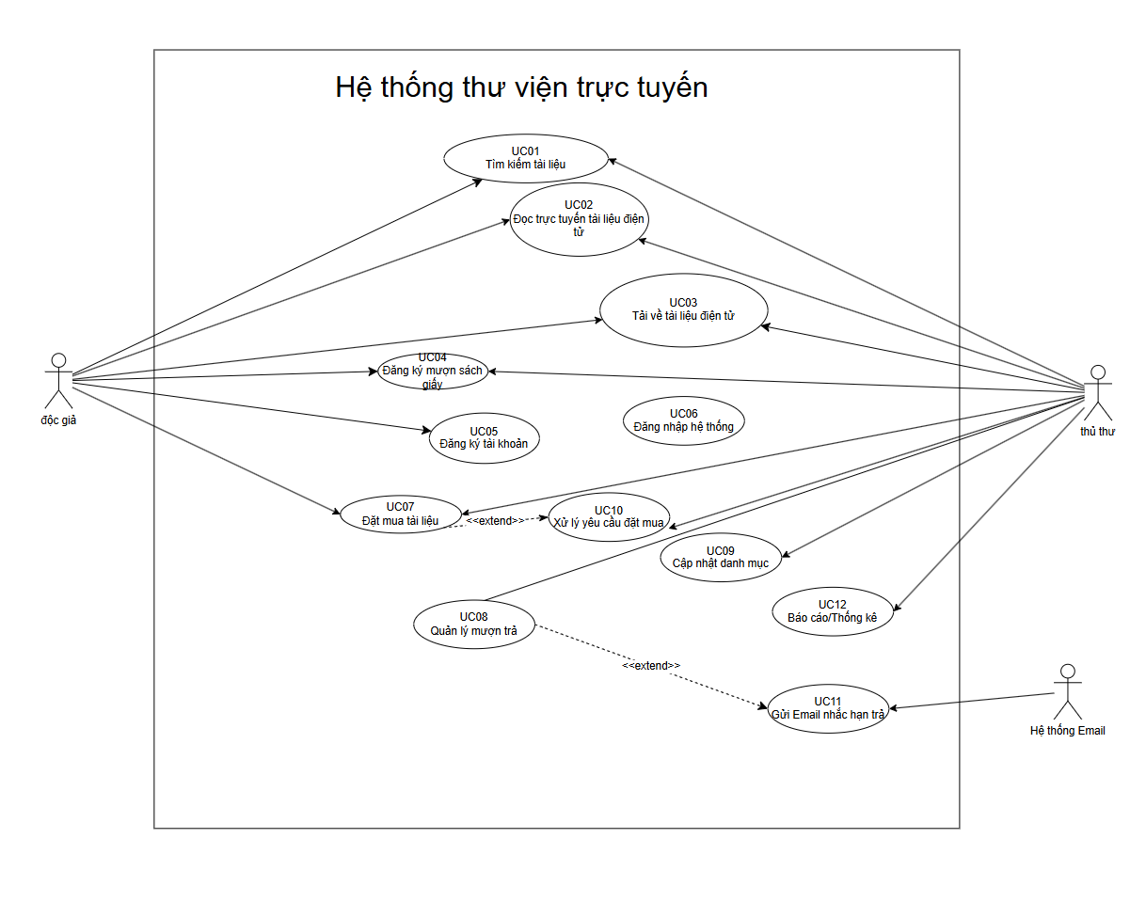

Đặc tả

|  |  |
| --- | --- |
| UC01 – Tìm kiếm tài liệu | |
| Actor: Độc giả, Thủ thư | |
| Mô tả: Cho phép người dùng tìm tài liệu theo tiêu chí (tựa sách, tác giả, năm, từ khóa…). | |
| Precondition: Không có. | |
| Postcondition: Hiển thị danh sách tài liệu phù hợp hoặc thông báo không có kết quả. | |
| Basic flow: | |
| Actor | Hệ thống |
| Actor chọn chức năng tìm kiếm. | Hệ thống hiển thị form nhập tiêu chí. |
| Actor nhập thông tin và nhấn nút tìm kiếm. | Hệ thống trả kết quả danh sách tài liệu. |
| Alternate flow: | |
| 4a. Không tìm thấy tài liệu → thông báo “Không có kết quả”. | 4b. Actor nhập lại tiêu chí khác. |

|  |  |
| --- | --- |
| UC02 – Đọc trực tuyến tài liệu điện tử | |
| Actor: Độc giả, Thủ thư | |
| Mô tả: Đọc nội dung tài liệu điện tử trực tiếp trên hệ thống. | |
| Precondition: Tài liệu điện tử tồn tại trong hệ thống. | |
| Postcondition: Nội dung hiển thị trên trình đọc trực tuyến. | |
| Basic flow: | |
| Actor | Hệ thống |
| Actor tìm thấy tài liệu điện tử. | Hệ thống hiển thị nội dung file để đọc. |
| Actor chọn chức năng “Đọc trực tuyến”. |  |
| Alternate flow: | |
| 2a. Tài liệu bị lỗi/hỏng → hiển thị thông báo không thể mở. | |

|  |  |
| --- | --- |
| UC03 – Tải về tài liệu điện tử | |
| Actor: Độc giả, Thủ thư | |
| Mô tả: Cho phép người dùng tải file tài liệu điện tử. | |
| Precondition: Actor có thẻ thư viện hợp lệ. | |
| Postcondition: File được tải thành công về máy người dùng. | |
| Basic flow: | |
| Actor | Hệ thống |
| Actor chọn “Tải về”. | Hệ thống yêu cầu nhập mã thẻ thư viện. |
| Actor nhập mã thẻ. | Hệ thống xác thực và cho phép tải. |
| Alternate flow: | |
| 3a. Mã thẻ không hợp lệ → thông báo lỗi, không cho tải. |  |

|  |  |
| --- | --- |
| UC04 – Đăng ký mượn sách giấy | |
| Actor: Độc giả, Thủ thư | |
| Mô tả: Đăng ký mượn sách giấy còn tồn kho. | |
| Precondition: Actor có thẻ thư viện, sách còn tồn kho. | |
| Postcondition: Phiếu mượn được ghi nhận. | |
| Basic flow: | |
| Actor | Hệ thống |
| Actor chọn sách cần mượn. | Hệ thống hiển thị số lượng còn. |
| Actor nhập mã thẻ để xác thực. | Hệ thống ghi nhận thông tin mượn. |
| Alternate flow: | |
| 2a. Hết sách → hệ thống thông báo “Hết sách”. | 3a. Mã thẻ không hợp lệ → từ chối giao dịch. |

|  |  |
| --- | --- |
| UC05 – Đăng ký tài khoản | |
| Actor: Độc giả | |
| Mô tả: Tạo mới tài khoản để sử dụng hệ thống. | |
| Precondition: Actor chưa có tài khoản. | |
| Postcondition: Tài khoản được tạo thành công. | |
| Basic flow: | |
| Actor | Hệ thống |
| Actor chọn “Đăng ký”. | Hệ thống hiển thị form đăng ký. |
| Actor nhập thông tin cá nhân + mã thẻ. | Hệ thống lưu thông tin và tạo tài khoản. |
| Alternate flow: | |
| 3a. Thông tin trùng với tài khoản khác → báo lỗi. | |

|  |  |
| --- | --- |
| UC06 – Đăng nhập hệ thống | |
| Actor: Độc giả | |
| Mô tả: Xác thực tài khoản để vào hệ thống. | |
| Precondition: Đã có tài khoản hợp lệ. | |
| Postcondition: Actor đăng nhập thành công. | |
| Basic flow: | |
| Actor | Hệ thống |
| Actor nhập username, password. | Hệ thống xác thực. |
|  | Hệ thống mở giao diện cá nhân. |
| Alternate flow: | |
| 2a. Sai mật khẩu → báo lỗi. | 2b. Tài khoản bị khóa → từ chối. |

|  |  |
| --- | --- |
| UC07 – Đặt mua tài liệu | |
| Actor: Độc giả | |
| Mô tả: Actor gửi yêu cầu mua thêm tài liệu mới. | |
| Precondition: Actor đã đăng nhập. | |
| Postcondition: Yêu cầu được ghi nhận. | |
| Basic flow: | |
| Actor | Hệ thống |
| Actor chọn “Đặt mua tài liệu”. | Nhập thông tin sách (tên, tác giả, năm). |
|  | Hệ thống lưu và chuyển yêu cầu đến thủ thư. |
| Alternate flow: | |
| 2a. Thiếu thông tin → hệ thống yêu cầu bổ sung. |  |

|  |  |
| --- | --- |
| UC08 – Quản lý mượn trả | |
| Actor: Thủ thư | |
| Mô tả: Quản lý việc mượn, trả sách của độc giả. | |
| Precondition: Thủ thư đã đăng nhập. | |
| Postcondition: Cập nhật trạng thái mượn/trả. | |
| Basic flow: | |
| Actor | Hệ thống |
| Actor chọn “Đặt mua tài liệu”. | Thủ thư chọn “Quản lý mượn trả”. |
|  | Hệ thống hiển thị danh sách phiếu mượn. |
|  | Thủ thư xác nhận trả hoặc gia hạn.  Hệ thống lưu thông tin. |
| Alternate flow: | |
|  | 3a. Sách mất/hỏng → thủ thư ghi chú tình trạng. |

|  |  |
| --- | --- |
| UC09 – Cập nhật danh mục | |
| Actor: Thủ thư | |
| Mô tả: Quản lý danh mục sách (giấy + điện tử). | |
| Precondition: Thủ thư đã đăng nhập. | |
| Postcondition: Danh mục được cập nhật. | |
| Basic flow: | |
| Actor | Hệ thống |
| Thủ thư chọn “Cập nhật danh mục”.  Nhập dữ liệu thêm/sửa/xóa sách.  Hệ thống lưu thay đổi. | |
| Alternate flow: | |
| 2a. Nhập thiếu thông tin → báo lỗi. |  |
| UC10 – Xử lý yêu cầu đặt mua | |
| Actor: Thủ thư | |
| Mô tả: Xử lý các yêu cầu đặt mua từ độc giả. | |
| Precondition: Có yêu cầu đặt mua trong hệ thống. | |
| Postcondition: Yêu cầu được chấp nhận hoặc từ chối. | |
| Basic flow: | |
| Actor | Hệ thống |
| Thủ thư xem danh sách yêu cầu.  Chọn 1 yêu cầu.  Chọn “Chấp nhận” hoặc “Từ chối”.  Hệ thống lưu quyết định. | |
| Alternate flow: | |
| 3a. Không xử lý ngay → trạng thái giữ nguyên. | |

|  |  |
| --- | --- |
| UC11 – Gửi email nhắc hạn trả | |
| Actor: Hệ thống | |
| Mô tả: Gửi email nhắc độc giả trước hạn 3 ngày. | |
| Precondition: Có phiếu mượn sắp đến hạn. | |
| Postcondition: Email nhắc nhở được gửi thành công. | |
| Basic flow: | |
| Actor | Hệ thống |
| Hệ thống kiểm tra các phiếu mượn.  Phát hiện phiếu sắp đến hạn.  Tự động gửi email đến độc giả. | |
| Alternate flow: | |
| 3a. Email không gửi được → ghi log lỗi. |  |

|  |  |
| --- | --- |
| UC12 – Báo cáo / Thống kê | |
| Actor: Thủ thư | |
| Mô tả: Xuất báo cáo và thống kê tình hình thư viện. | |
| Precondition: Thủ thư đã đăng nhập. | |
| Postcondition: Báo cáo được tạo và hiển thị. | |
| Basic flow: | |
| Actor | Hệ thống |
| Actor chọn “Đặt mua tài liệu”. | Thủ thư chọn “Quản lý mượn trả”. |
|  | Thủ thư chọn “Báo cáo/Thống kê”.  Hệ thống xử lý dữ liệu.  Hiển thị báo cáo (danh sách mượn trả, số lượng tồn, quá hạn…). |
| Alternate flow: | |
|  | 2a. Không có dữ liệu phù hợp → báo cáo rỗng. |